[زندگینامه سرباز شهید جواد بختیاری](http://navideshahed.com/fa/news/412000/%D8%B2%D9%86%D8%AF%DA%AF%DB%8C%D9%86%D8%A7%D9%85%D9%87-%D8%B3%D8%B1%D8%A8%D8%A7%D8%B2-%D8%B4%D9%87%DB%8C%D8%AF-%D8%AC%D9%88%D8%A7%D8%AF-%D8%A8%D8%AE%D8%AA%DB%8C%D8%A7%D8%B1%DB%8C)

به عنوان سرباز ارتش جمهوری اسلامی ایران روانه جبهه های نبرد حق علیه باطل شد و ماه ها در برابر تجاوز ارتش بعث عراق ایستادگی کرد تا سرانجام در 24 مهر ماه سال 1366 در منطقه عملیاتی سردشت بر اثر اصابت ترکش خمپاره به شهادت رسید و به کاروان شهدای دفاع مقدس پیوست.

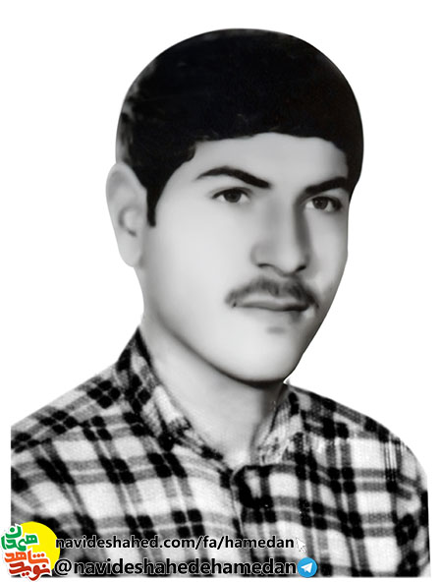شهید جواد بختیاری اول فروردین ماه سال 1340 در روستای باباپیر شهرستان تویسرکان از توابع استان همدان و در خانواده ای مذهبی و ساده زیست به دنیا آمد.

پدرش احمد بختیاری کشاورز بود و با کار بر روی زمین کشاورزی و باغداری امورات زندگی را می گذارند. سه ساله بود که پدرش را از دست داد و در سال های نخست زندگی طعم تلخ یتیمی را چشید.

سال 1347 وارد دبستان شد و تا پایان مقطع راهنمایی ادامه تحصیل داد و پس از آن به دلیل لزوم ورود به بازار کار، ترک تحصیل کرد.

به عنوان سرباز ارتش جمهوری اسلامی ایران روانه جبهه های نبرد حق علیه باطل شد و ماه ها در برابر تجاوز ارتش بعث عراق ایستادگی کرد تا سرانجام در 24 مهر ماه سال 1366 در منطقه عملیاتی سردشت بر اثر اصابت ترکش خمپاره به شهادت رسید و به کاروان شهدای دفاع مقدس پیوست.

یادش گرامی و راهش پر رهرو باد.

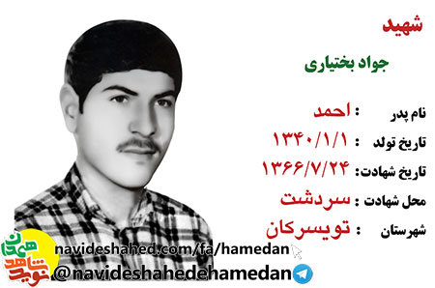

برچسب ها: [جواد بختیاری](http://navideshahed.com/fa/tag/1/%D8%AC%D9%88%D8%A7%D8%AF%20%D8%A8%D8%AE%D8%AA%DB%8C%D8%A7%D8%B1%DB%8C) , [شهدای همدان](http://navideshahed.com/fa/tag/1/%D8%B4%D9%87%D8%AF%D8%A7%DB%8C%20%D9%87%D9%85%D8%AF%D8%A7%D9%86) , [نوید شاهد همدان](http://navideshahed.com/fa/tag/1/%D9%86%D9%88%DB%8C%D8%AF%20%D8%B4%D8%A7%D9%87%D8%AF%20%D9%87%D9%85%D8%AF%D8%A7%D9%86) , [فرهنگ ایثار و شهادت](http://navideshahed.com/fa/tag/1/%D9%81%D8%B1%D9%87%D9%86%DA%AF%20%D8%A7%DB%8C%D8%AB%D8%A7%D8%B1%20%D9%88%20%D8%B4%D9%87%D8%A7%D8%AF%D8%AA) ,